2019-2020年度高二地理作业单
课题：基于区位原理的旅游梳理1（开发规划设计1）
班级 姓名 时间：2020年5月
1.阅读图文资料，回答下列问题。
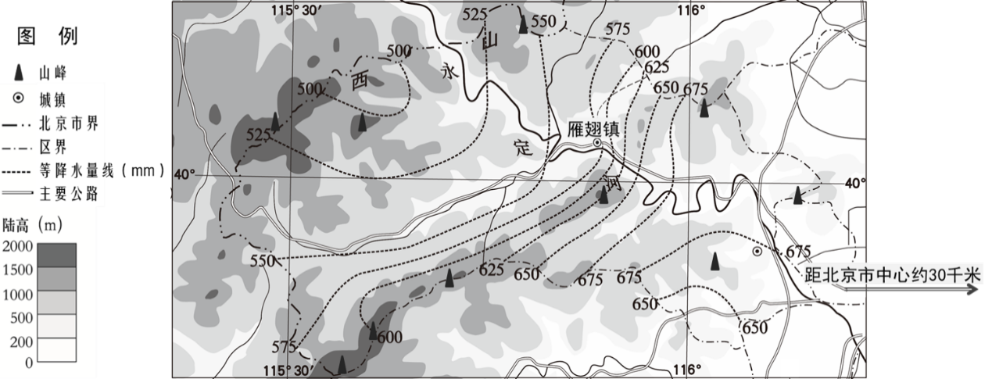

图示区域现有50多个传统村落，其中10个入选了“中国传统村落名录”。当地正依托丰富的村落资源进行旅游开发，实现旅游业的快速发展。
（4）说明该地发展旅游业的有利条件。（8分）

2．读图11，回答下列问题。
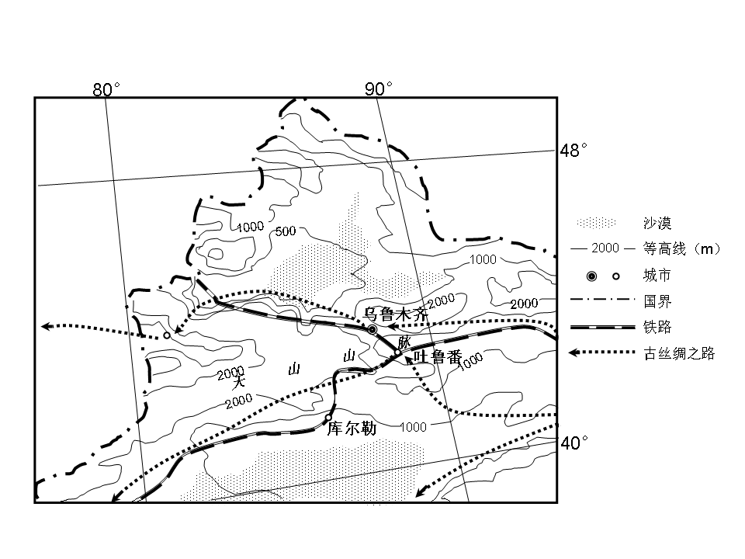
图11
（3）指出古丝绸之路沿线旅游开发面临的主要不利条件。（6分）

3．阅读资料，回答下列问题。
某学习小组在探讨“老工业区如何转型”的活动中,发现德国鲁尔区在转型过程中,利用原有的生产设备等工业遗产资源,开发了能够吸引人们了解工业文明和工业化历史,具有独特观光、休闲等功能的工业遗产旅游产品。
指出老工业区的工业遗产资源,并设计老工业区工业遗产旅游项目。（10分）

